**江苏省仪征中学2024-2025学年度第二学期高一地理学科导学案**

**第一单元第五节——等高线地形图的应用1**

研制人：徐帅 审核人：李学忠

班级：____________姓名：____________学号：________授课日期：________

**【课程标准及要求】**

|  |  |
| --- | --- |
| 课程标准 | 重点 难点 |
| 1.联系等高线地形图或地形剖面图，获取图示信息，从空间尺度认识区域。  2.结合等高线地形图或地形剖面图，掌握不同类型地图的判读方法，能选择相关线路、宿营地、大坝坝址等实践活动。 | 1.海拔(绝对高度)和相对高度。  2.等高线地形图的判读、应用及相关计算。  3.地形剖面图的绘制、判读及应用。 |

**【导读——读教材识基础】**

阅读相关资料及地图

一、等高线地形图与河流

1．根据等高线的形状和疏密判断水系、水文特征

|  |  |
| --- | --- |
| 判断水系特征 | ①山地常形成 水系；②盆地常形成 水系；③山脊常形成河流的  (山脊线)；④山谷常有 发育(山谷线)；⑤等高线穿越河谷时向上游弯曲，等高线在山脊处向低处弯曲 |
| 判断水文特征 | ①等高线密集的河谷，流速大、水能资源丰富，在陡崖处形成 ；②河流流量除与降水量有关外，还与 (集水区域面积)有关；③河流流出山口处常形成 |

2.判断河流流向、流域面积及水库储水面积

|  |  |
| --- | --- |
| 判断流向 | 由海拔高处流向低处。发育于河谷，河流流向与等高线凸出方向 |
| 判断流域面积 | 根据山脊线作为河流的分水岭，确定河流的流域面积 |
| 判断水库储水面积 | 找到最高水位的海拔，根据此海拔等高线围绕的范围，估算其面积 |

二、等高线地形图与气候

|  |  |  |
| --- | --- | --- |
| 判断气候特征 | 气候特征应结合纬度位置、海陆位置、地势高低、坡向(阳坡气温高，蒸发强；阴坡气温低，蒸发弱)等因素分析 | |
| 判断气候差异 | 气温差异 | 求出高度差，再用气温垂直递减率0.6 ℃/100 m计算温度差，地势越高气温越低 |
| 降水差异 | 迎风坡降水 背风坡 |
| 光照差异 | 阳坡多于阴坡，同一种植被在阳坡的分布上界高于阴坡 |

**【导思——析问题提能力】**

**[问题情境]**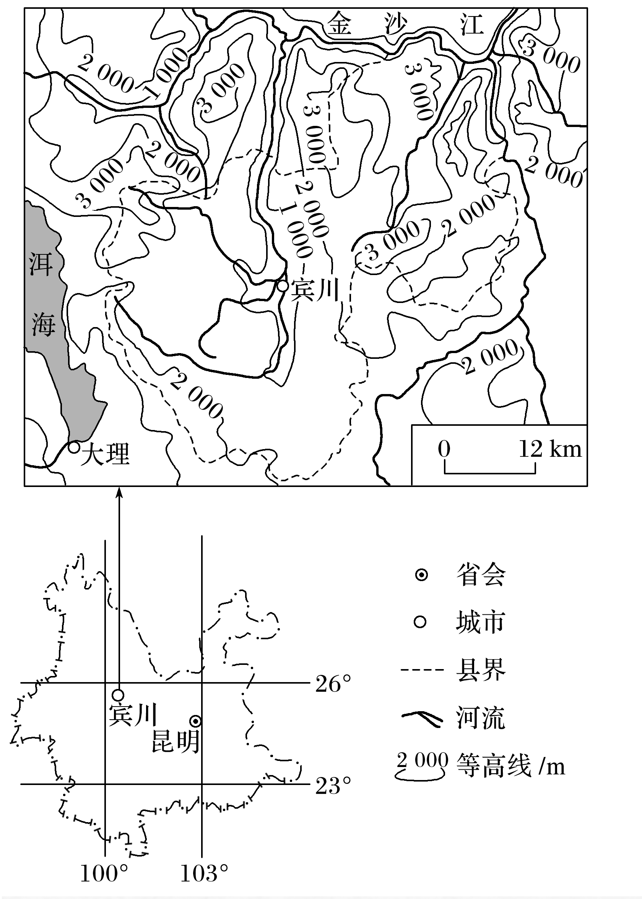阅读图文材料，完成下列要求。

云南省宾川县位于横断山区边缘，高山地区气候凉湿，河谷地区气候干热。为解决河谷地区农业生产的缺水问题，该县曾在境内山区实施小规模调水，但效果有限。1994年“引洱(海)入宾(川)”工程竣工通水，加之推广节水措施，当地农业用水方得以保障。近些年来，宾川县河谷地区以热带、亚热带水果为主的经济作物种植业蓬勃发展。右图示意宾川县的地形。

(1)指出宾川县地形的主要特点，并推测耕地分布及数量的特点。

(2)说明地形对宾川县河谷地区干热气候特征形成的影响。

(3)以水果种植业为基础，提出宾川县为促进经济进一步发展可采取的措施。

**【导练——解例题找方法】**

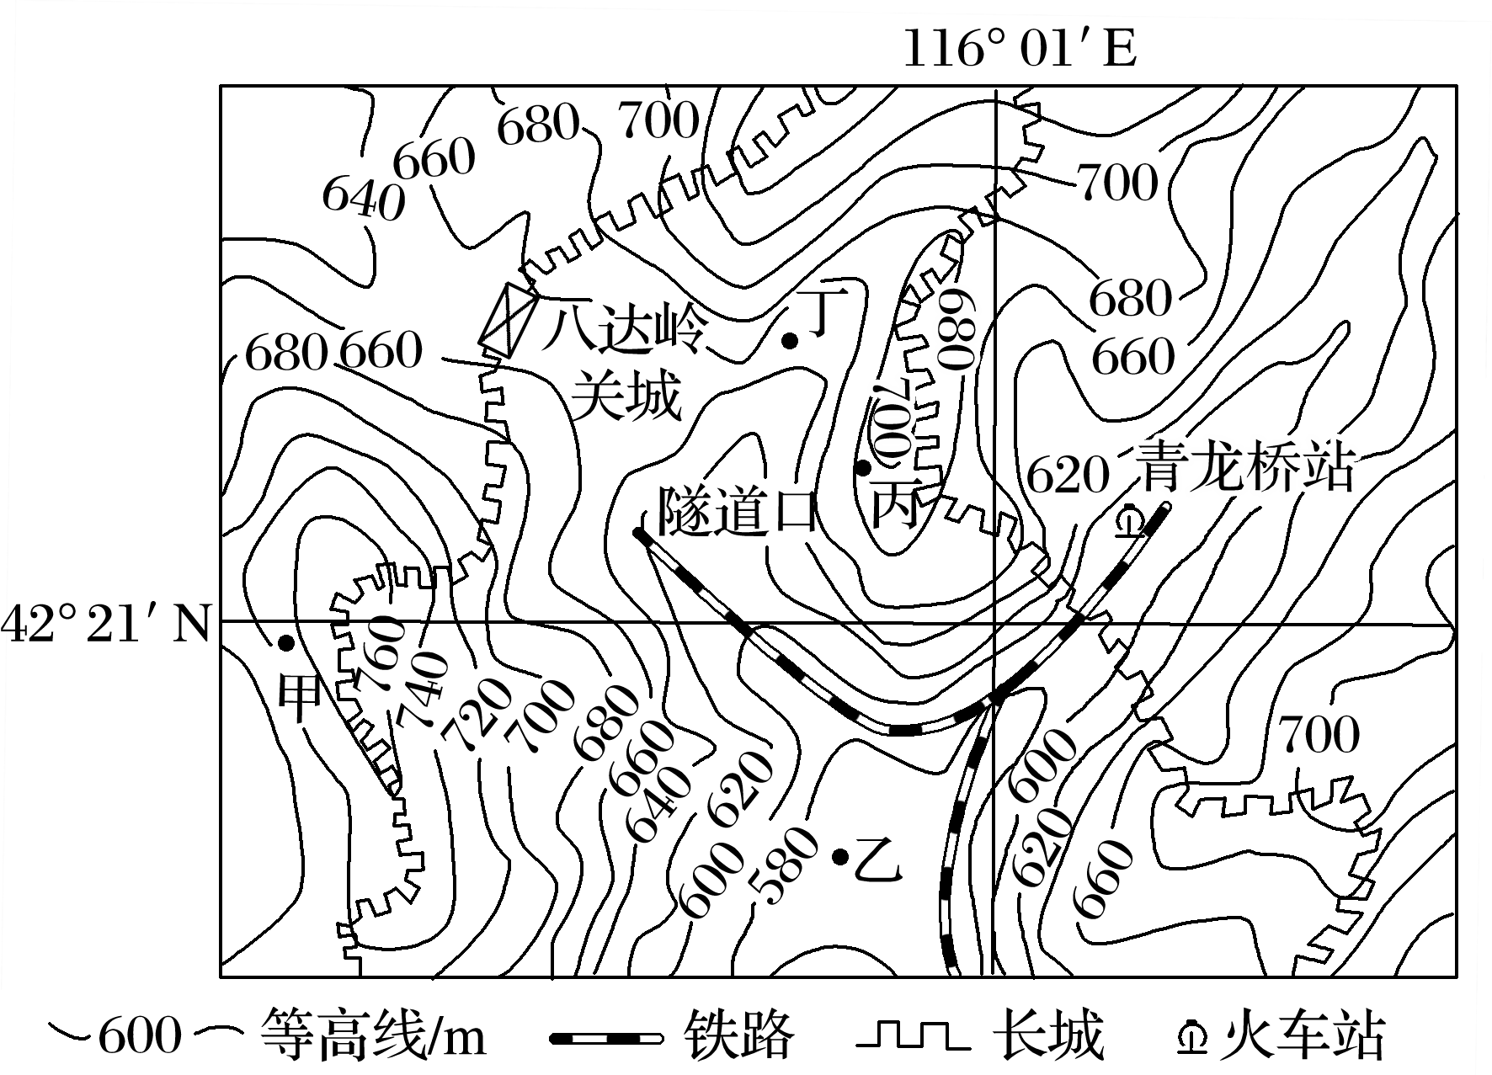八达岭长城是举世闻名的万里长城中非常雄伟壮观的一段，而穿行该区的京张铁路是完全由中国人自己设计建造的第一条铁路，其“人”字形的设计更是彰显了中国人的智慧。读图，完成1～2题，

1．从图中可以看出，长城的走向特点为(　　)

A．沿等高线 B．沿山脊线

C．沿山谷线 D．连接聚落

2．图中能眺望到“八达岭关城”的地点是(　　)

A．甲地 B．乙地 C．丙地 D．丁地

**【导悟——拓思维建体系】**

|  |
| --- |
|  |

**江苏省仪征中学2024-2025学年度第二学期高一地理学科作业**

**第一单元第五节——等高线地形图的应用1**

研制人：徐帅 审核人：李学忠

班级：______ 姓名：_____ 学号：_____ 授课日期： 作业时长：20分钟

**【基础练习】**

(2024·日照模拟)下图是世界某区域等高线地形图(单位：米)。读图，完成1～2题。

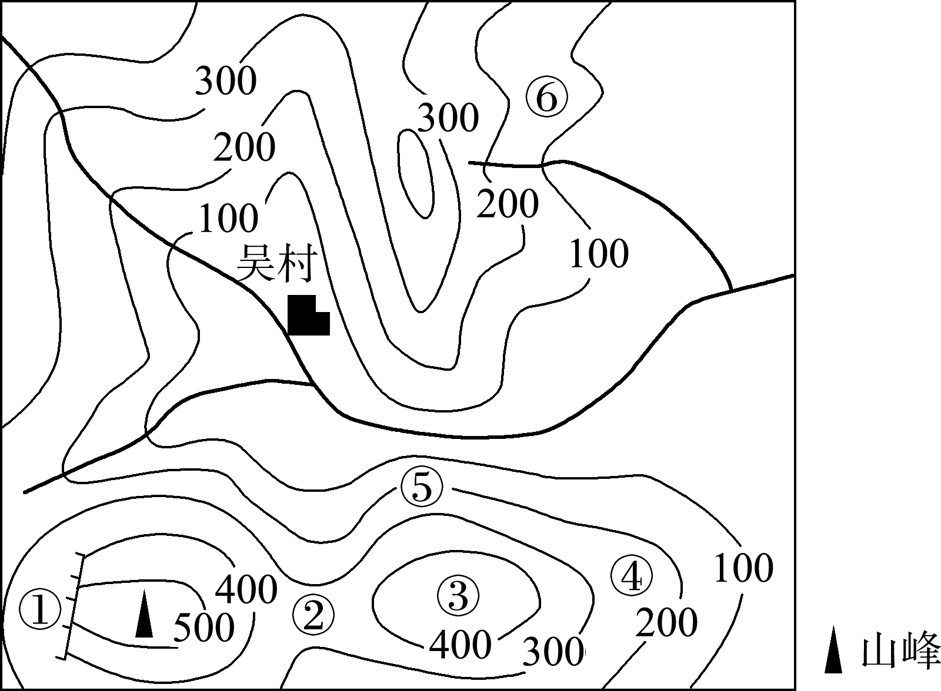

1．吴村与③地的最大相对高度可能为(　　)

A．280米 B．300米

C．460米 D．550米

2．关于图中各地的说法，不正确的是(　　)

A．①地等高线重合，为陡崖

B．受山脊阻挡，②地无法观测到⑥地

C．③地为图示区域最高处

D．与⑤地相比，④地坡度较缓

赣州某高校开设了户外登山攀岩运动科目，使许多爱好登山攀岩的学生学会了判读简易等高线地形图。下图为某山区等高线地形图，现有两组队员在此活动。读图，完成3～4题。

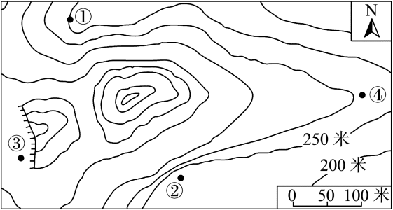

3．甲组队员准备在图示地区宿营，你认为在①②③④四地中，不适宜宿营的地点和最可能出现的危险是(　　)

A．①　山洪 B．②　雪崩

C．③　大风 D．④　滑坡

4．若甲组队员已经宿营在图中最高处，为了可以互相观测到对方，从安全角度考虑，乙组应该把宿营地选择在图示四地中的(　　)

A．④ B．③

C．② D．①

(2023·成都模拟)北京2022年冬奥会张家口赛区的国家跳台滑雪中心，在建设中充分考虑环境因素，并融入中国元素，形似“如意”饰物，被称为“雪如意”。图甲为其平面图，图中等高距为20米；图乙为其景观图。据此完成5～6题。

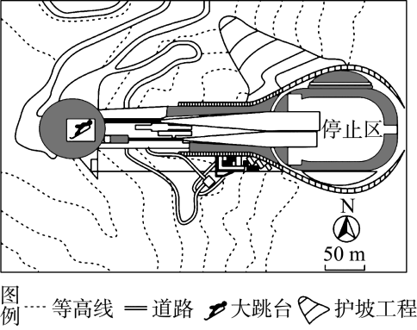

甲

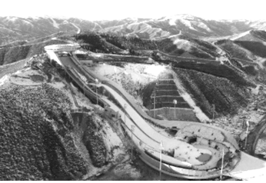

乙

5．“雪如意”大跳台与停止区的最大高差约为(　　)

A．96米 B．136米

C．236米 D．336米

6．国家跳台滑雪中心选址在山坡间的凹地中，主要考虑(　　)

A．减小风力 B．赛场排水

C．增大高差 D．保护植被

**【能力提升】**

千年古镇丙安(图1)因赤水河中游的大险滩——丙滩而得名，曾因川盐入黔途经此地而快速发展，后随盐路改道而发展缓慢。图2为丙滩及其附近地区地形示意图。据此完成7～8题。

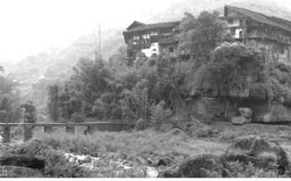

图1

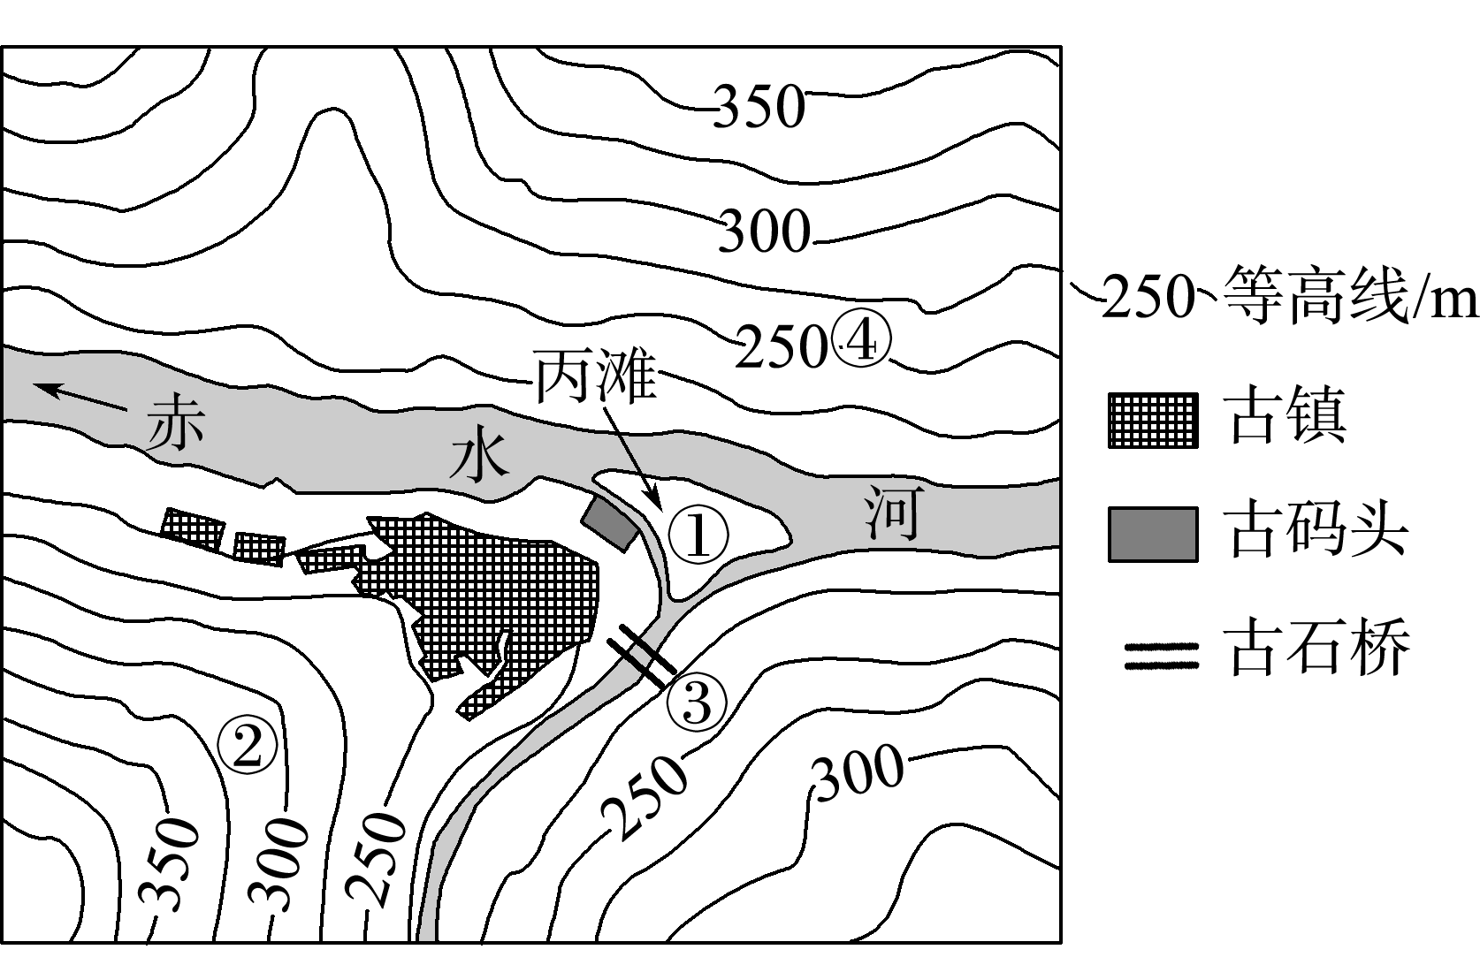

图2

7．图1所示照片的拍摄位置位于图2中(　　)

A．①地 B．②地

C．③地 D．④地

**（★）**8．关于丙安古镇的描述，正确的是(　　)

A．位于临江而建的滩地，有利于船舶装卸货物

B．三面临水，有利于军事防御

C．古镇所处位置地质灾害频发

D．位于河流南岸，流水侵蚀作用强

(2024·靖边模拟)下图为我国东南部某地等高线地形图，等高距为50米。读图，完成9～10题。

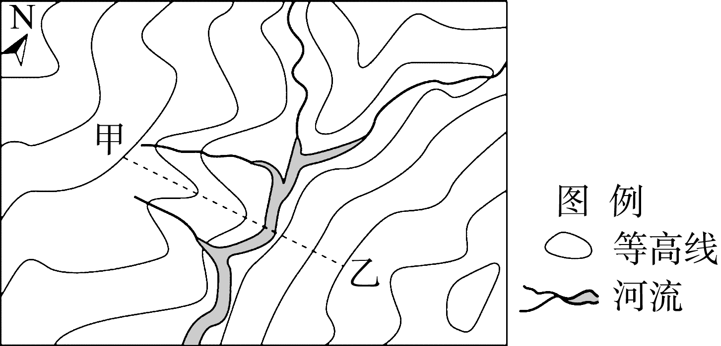

9．符合甲、乙两地之间地势起伏状况的是(　　)

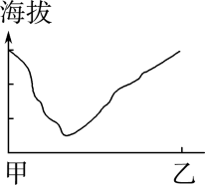　　　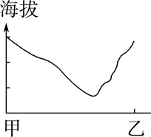

A　　　　　　　B

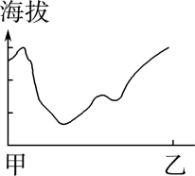　　　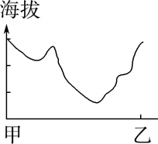

C　　　　　　　D

10．据图判断，该区域耕地和村落主要分布在河流干流的(　　)

A．东岸 B．南岸

C．西岸 D．北岸

**【补充练习】**

太行八陉是指古代东西向穿行于太行山脉之中的八条通道，其中井陉连接了华北平原与汾河盆地。秦始皇在井陉的地势狭窄险要处设置关口，修建驿道，称为秦皇古道，现今的307国道基本上是沿着这条古道修建的。下图示意井陉东部的一小段。据此完成11～12题。

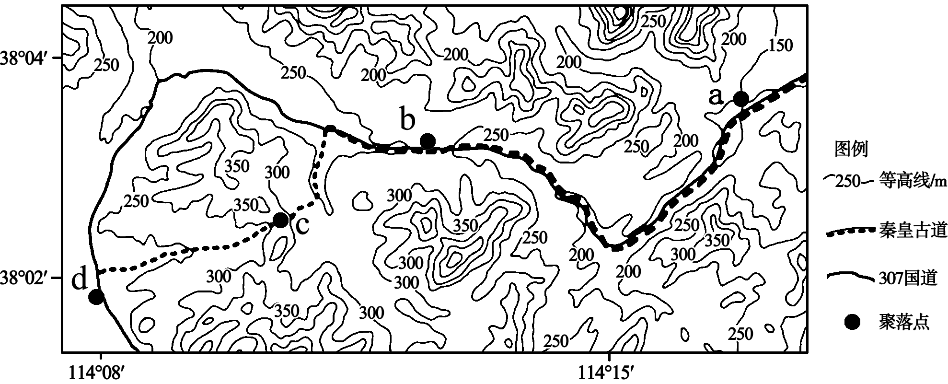

11．图中适合设置关口的是(　　)

A．a处和c处 B．a处和b处

C．c处和d处 D．b处和d处

12．307 国道 bd 段，没有完全沿着秦皇古道，而是选择绕道，主要原因是(　　)

A．保存秦皇古道遗迹

B．选择更平缓的线路

C．考虑居民点的分布

D．避免大量占用耕地

我国南方某小镇因多古祠堂、古民居、古牌坊而闻名，每年春天油菜花季和黄金周期间游客众多。下图示意该镇周边地区等高线分布，图中水库水面海拔为135米。据此完成13～14题。

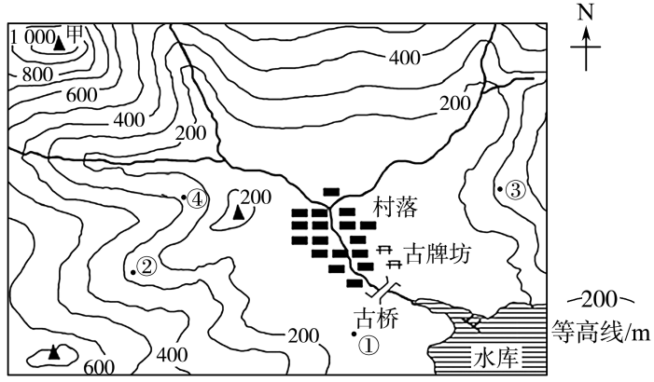

13．图中古牌坊与甲山峰之间的最大相对高度可能是(　　)

A．800米 B．915米

C．950米 D．1 050米

14．小王想拍摄村落全貌，应选择的最佳拍摄点是(　　)

A．①处 B．②处

C．③处 D．④处

15．下图为某景区等高线地形图。阅读图文材料，完成下列要求。

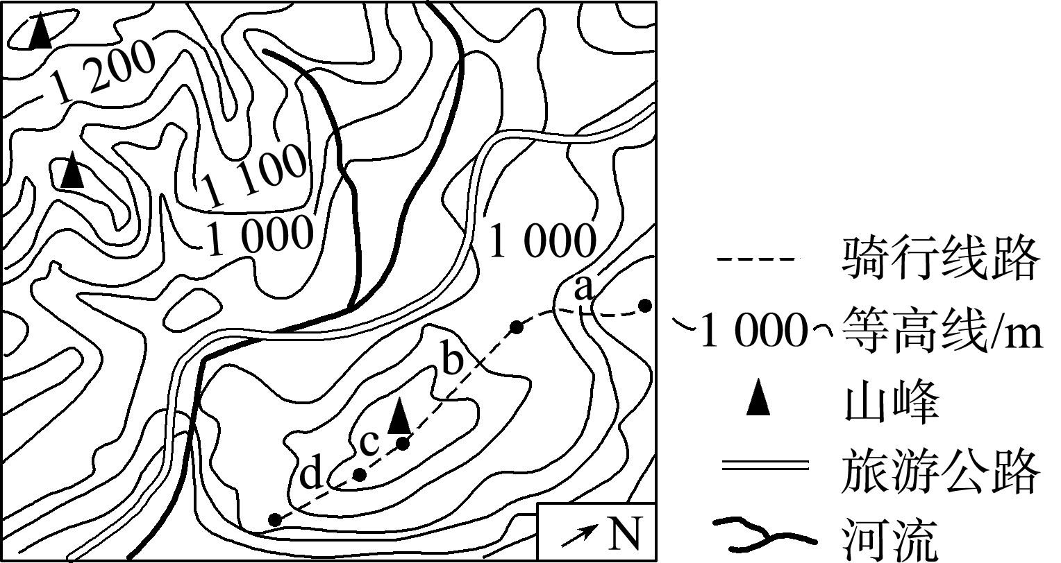

(1)简述图示地区的地形特征。（6分）

(2)说明图示旅游公路的分布特征及原因。（6分）

(3)将骑行线路分为a、b、c、d四段，指出从a至d段骑行过程中最吃力的路段，并说明理由。（6分）